Rapport projet de python
Traitement d’images

Membres du groupe : najia okacha
Fatima zara mouket
Assouma roukéya
Sanaa madili

Moniteur du groupe : Najia OKACHA

Filière : 2ITE

Professeur: Dr.-Ing. Fouad Kharroubi

Année universitaire : 2021-2022

Sommaire

- Introduction

- Presentation du projet

- Pseudo code

- Organigramme

- Code python

- Introduction

Dans le cadre de fin du premier semestre en ingénierie informatique et technologie émergentes notre professeur nous a proposer une projet base sur le langage python. Le but de ce projet est de nous permettre de mettre en pratiques toutes nos compétences et connaissances acquises durant les cours et les travaux pratiques ayant pour finalité le développement des interfaces graphiques pour le traitement et extraction des objets sur des images.

- Présentation du projet
- Description
Ce projet sera constitué d’interfaces graphiques dédié à plusieurs opérations que vous voulons réaliser. Ces opérations consistent à :
- Lire une image en couleur et pouvoir la convertir à niveau de gris
- Détecter les frontières et extraire les éléments sur l’image
- Déterminer les dimensions des éléments importants comme les bâtiments, les routes, les espaces vertes et aussi les poteaux d’éclairage sur l’image.

- Les contraintes à respect
Pour que ce projet aboutisse nous devront respecter plusieurs contraintes
- Importation et affichage l’image à traiter depuis le répertoire
- Choisir le ou les éléments à détecter sur l’image
- Déterminer les dimensions des éléments détectés
- Visualiser l’image de sorti
- Enregistrer ou non l’image de sorti

- Méthode et gestion de travail
Pour ce projet nous avons travaillé avec plusieurs méthodes. Nous avons travaillé une peu avec yolo, avec cascade aussi avec la, méthode statique. Mais en fin de compte nous avons adopter pour la grande partie la méthode statique et pour la méthode cascade pour juste les poteaux d’éclairages par ce que les autres requières beaucoup de temps en malheureusement nous en avions pas assez.

- Pseudo code

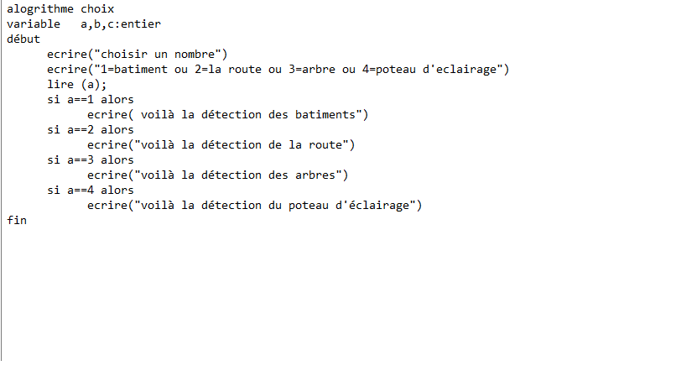
- Organigramme de l’algorithme

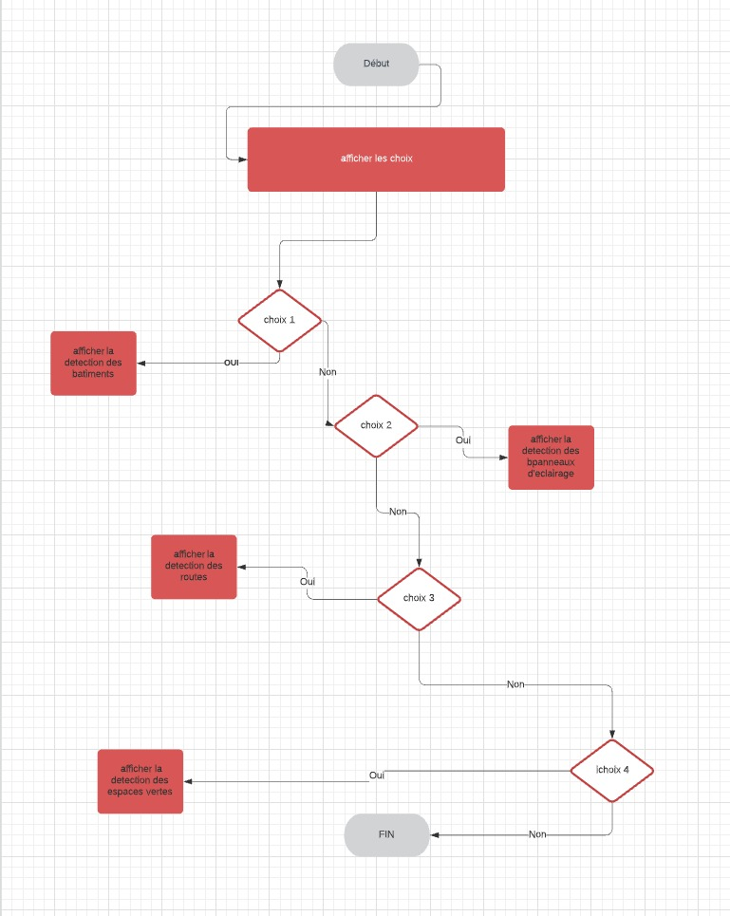

- Le développement des interfaces graphiques avec python

Nous avons développé plusieurs interfaces de manière à rendre l’utilisation facile et compréhensible. Et aussi pour ne pas surcharger les fenêtres.
- Code en python

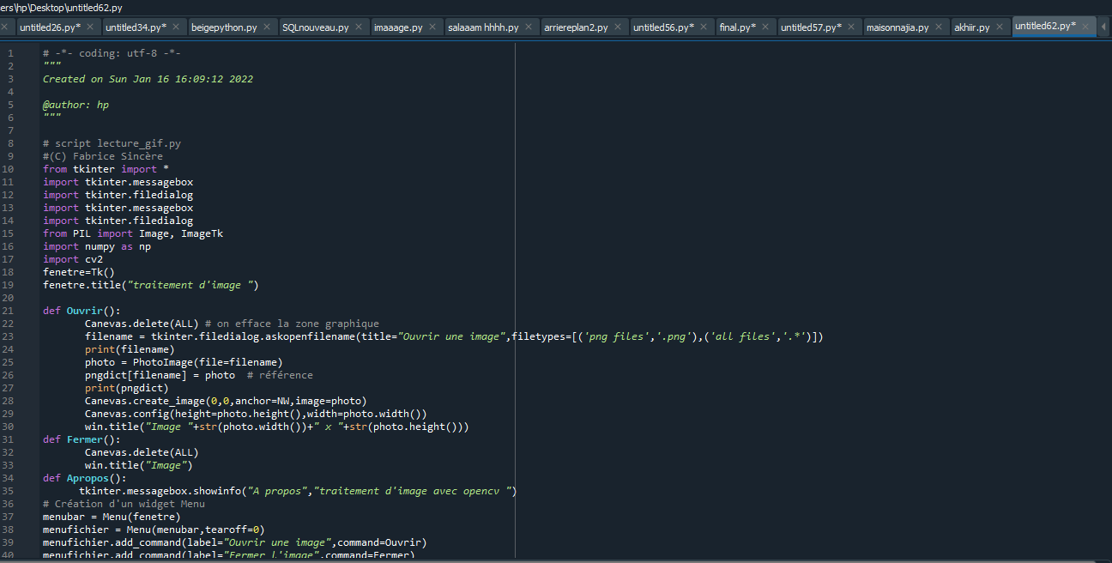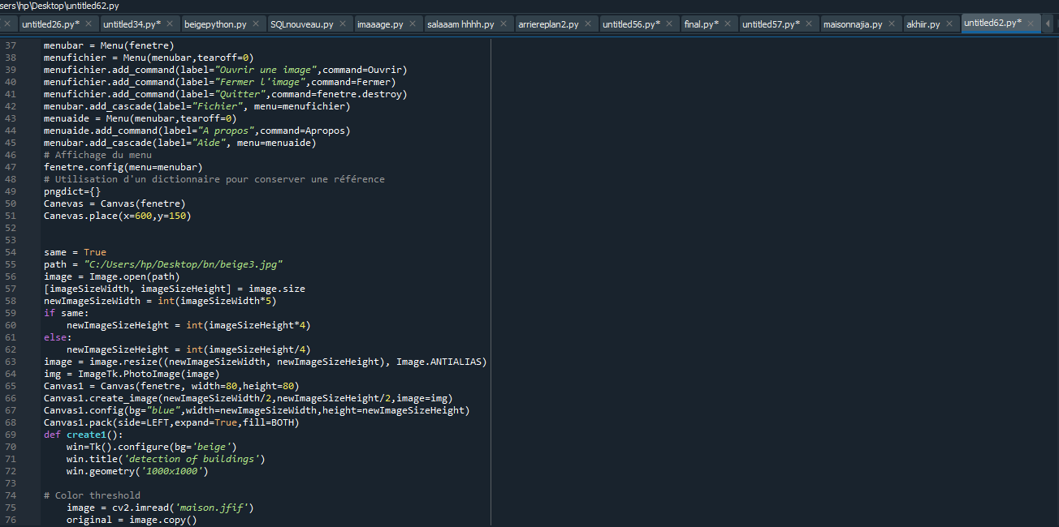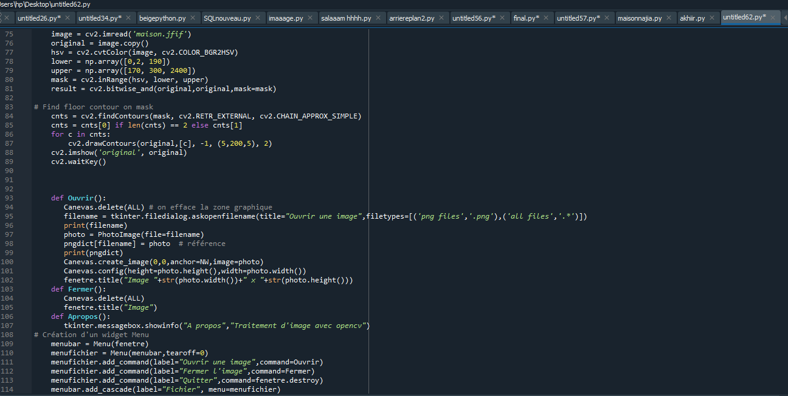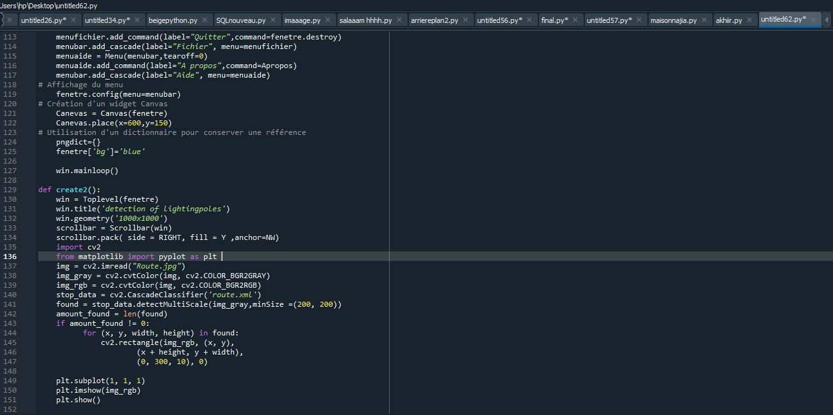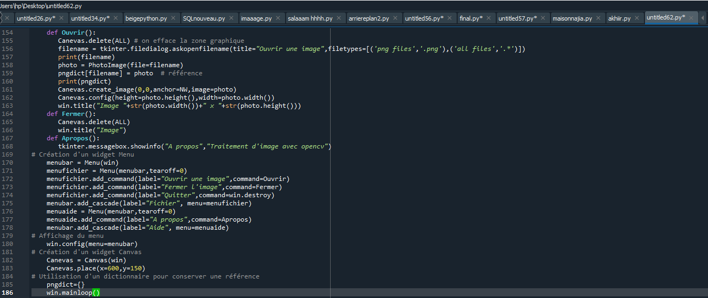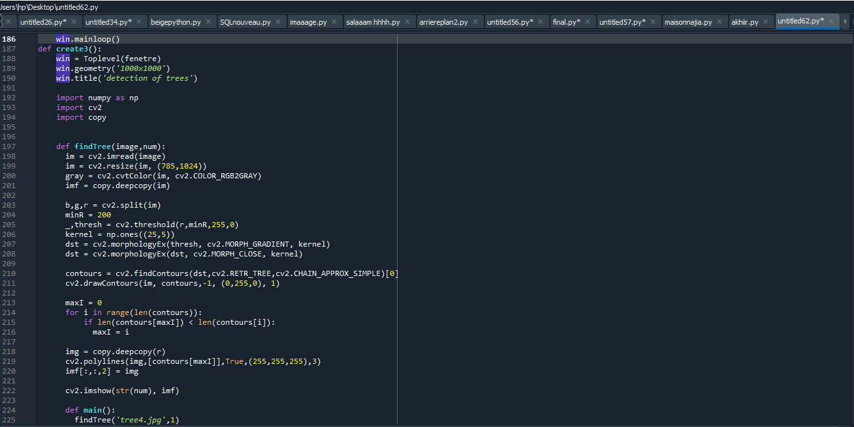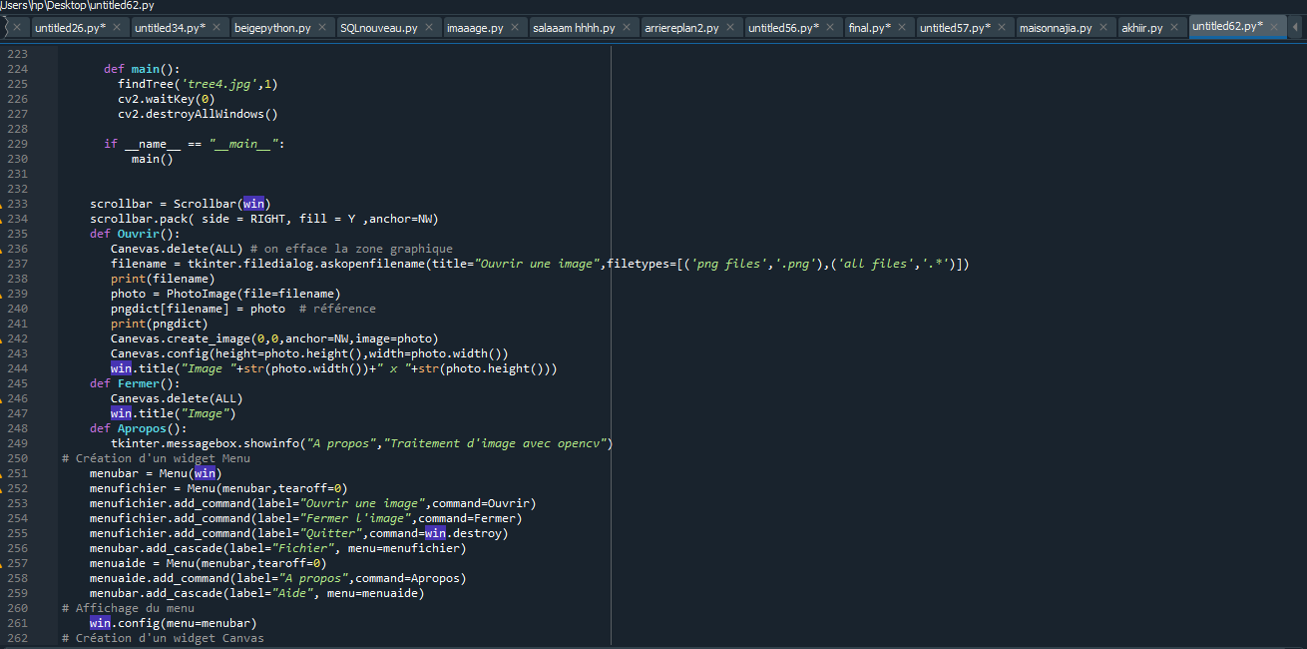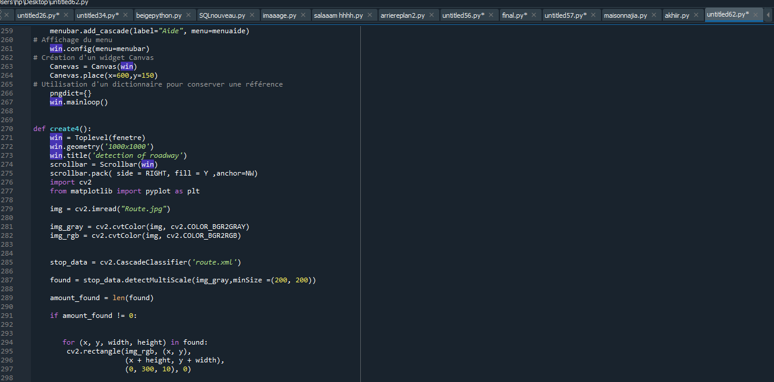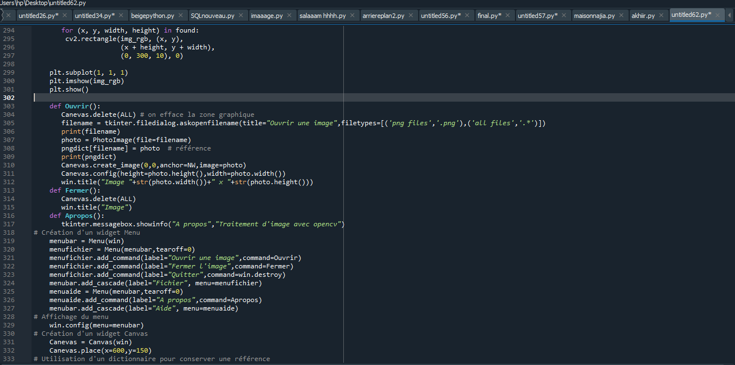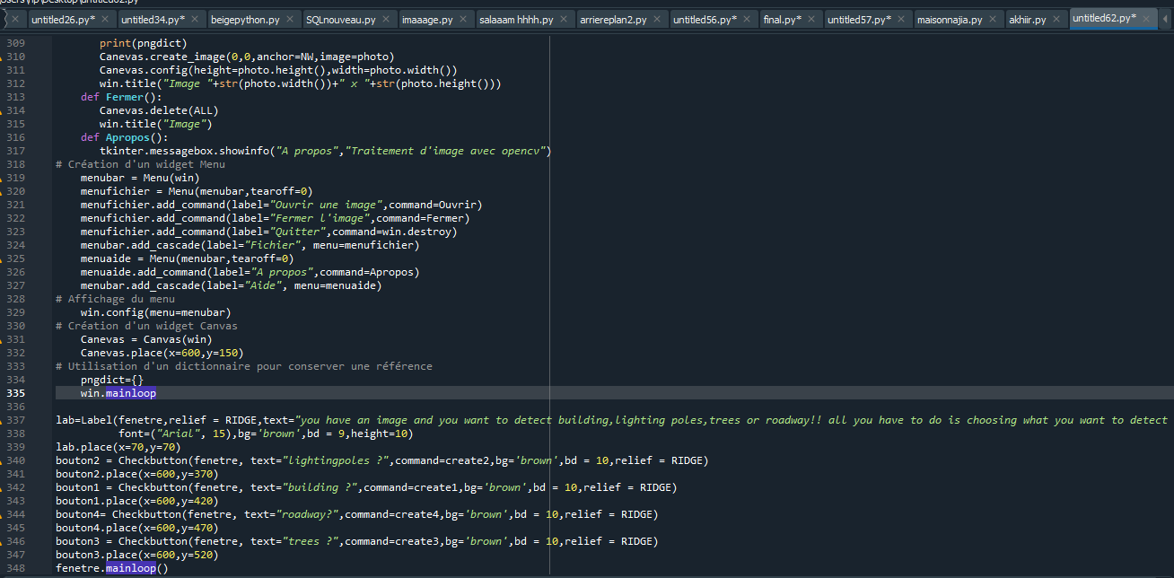

- Interfaces graphiques et explication

La figure suivante illustre la fenêtre lors de l’exécution du code ci-dessus
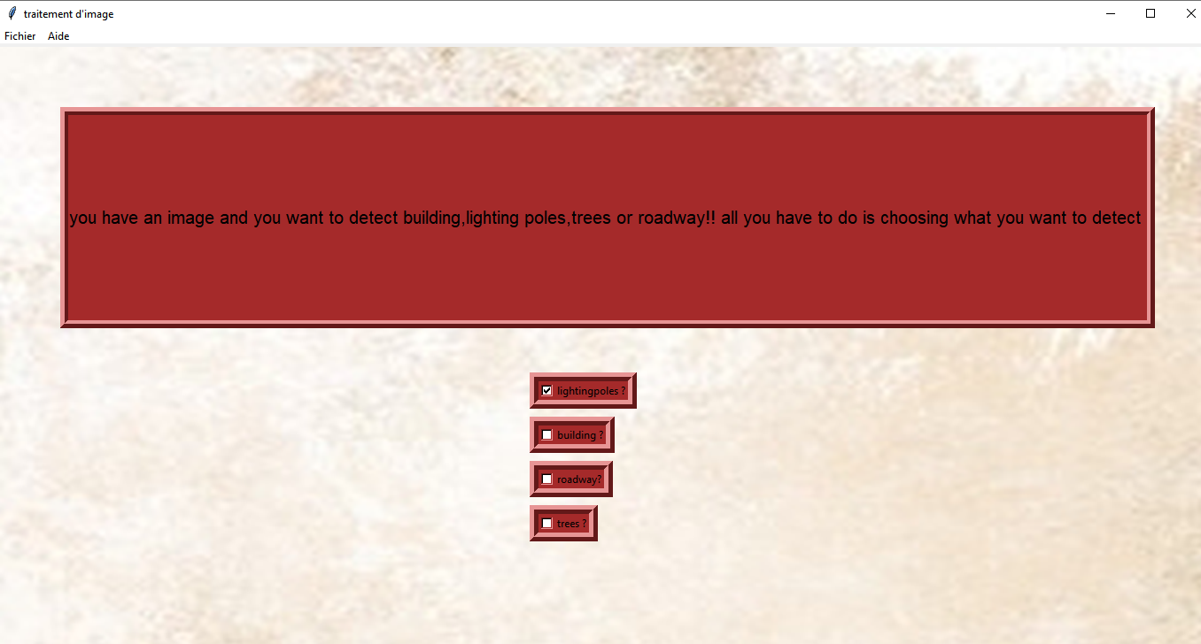

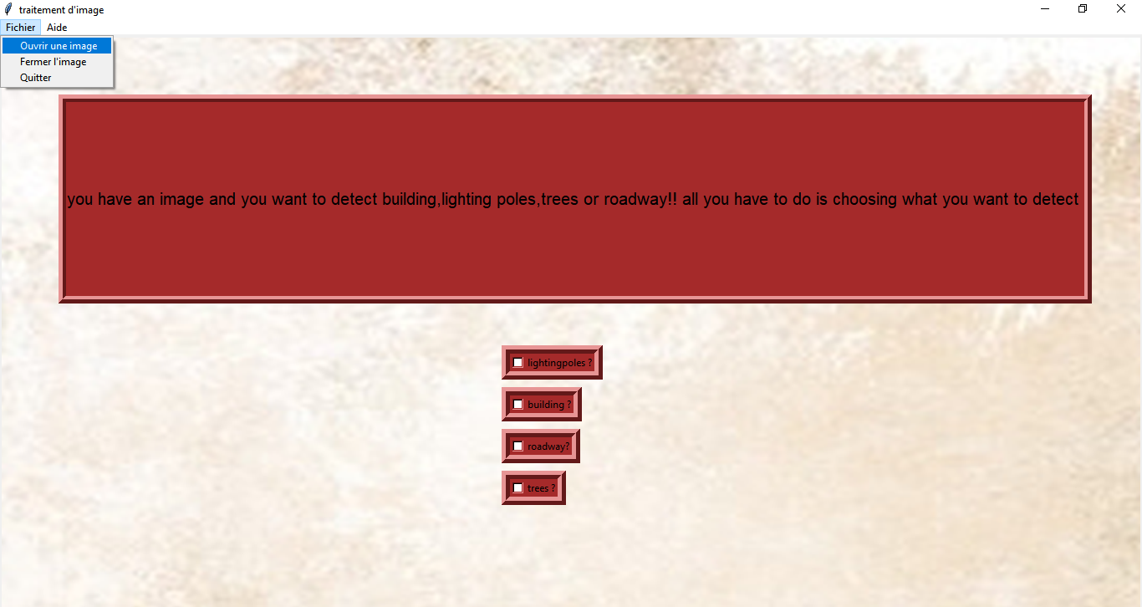

Cette fenêtre comporte plusieurs parties :
- Le menu fichier
Cette partie offre trois options :
- Ouvrir une image : ce qui va permettre d’importer une image depuis le répertoire
- Fermer l’image
- Quitter : pour quitter la fenêtre

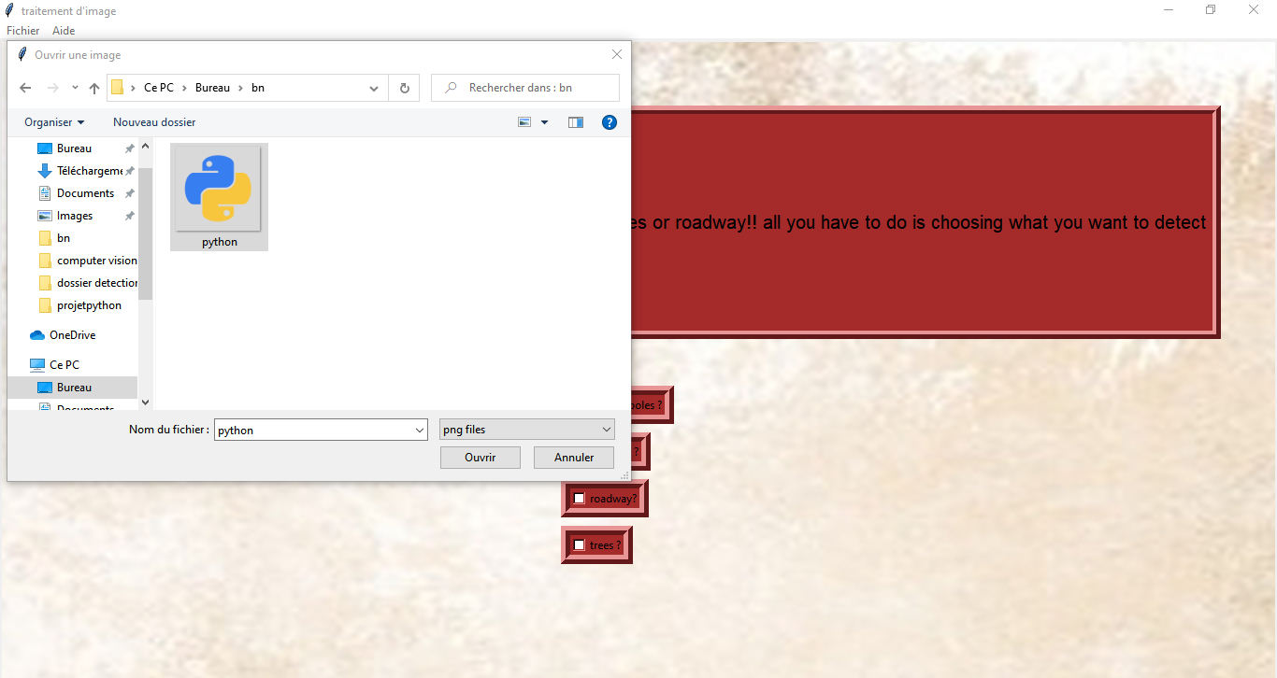

- La partie aide
Pour aider lorsque l’on rencontre des difficultés

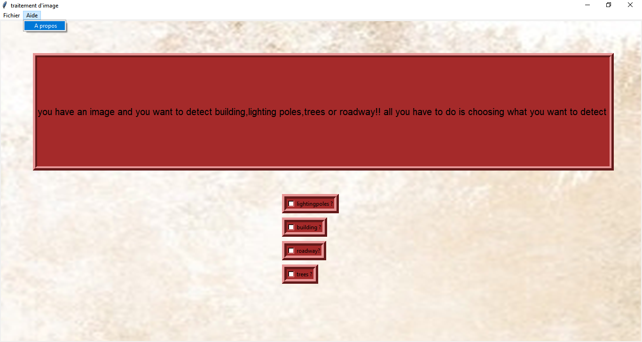

- La troisième partie est composée de quatre boutons
Ces boutons sont pour le choix des objets que nous voulons détecter sur l’image.

- Test du code
Lorsque nous avons tester notre code nous avons obtenus comme résultat :
- La figure ci-dessous est pour la détection des objets sur l’image

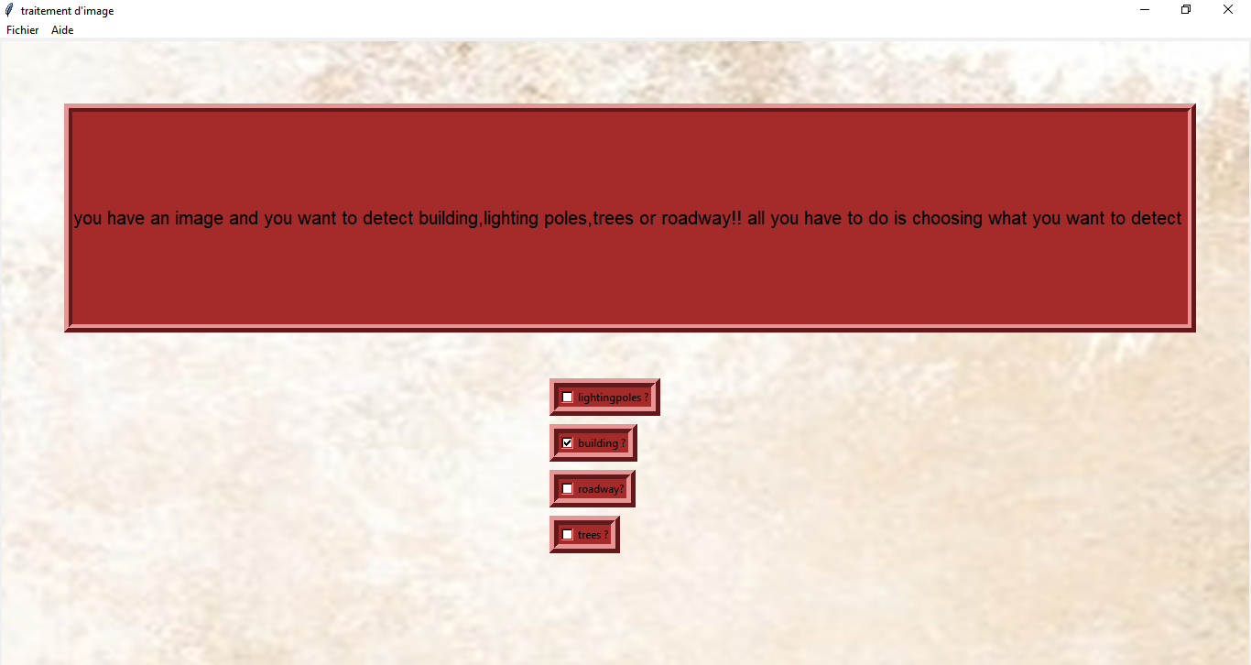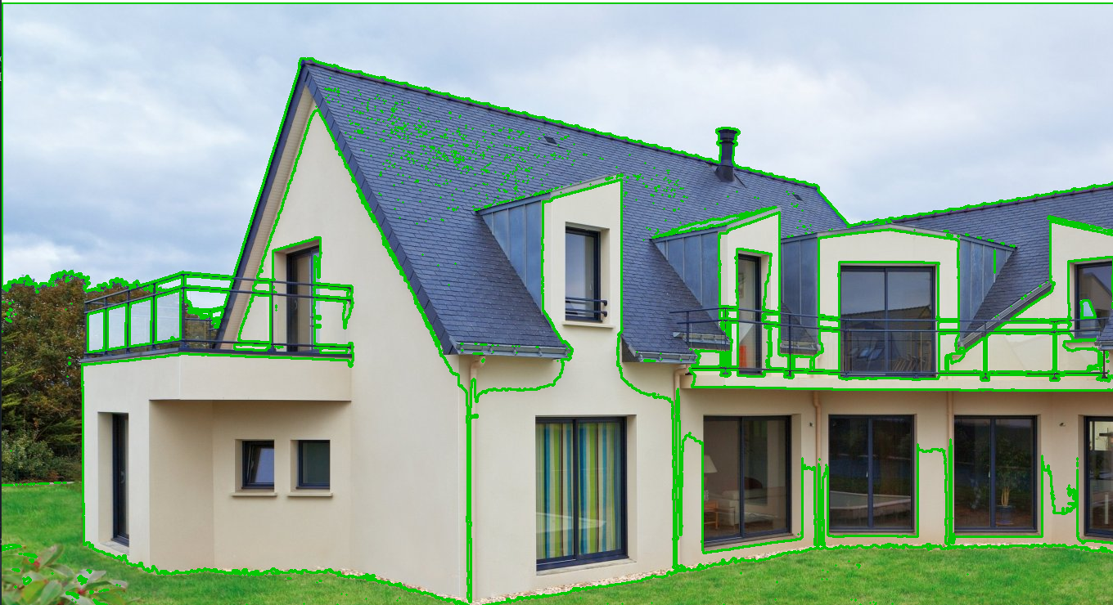

- La fugure suivant est pour la determination des dimentions
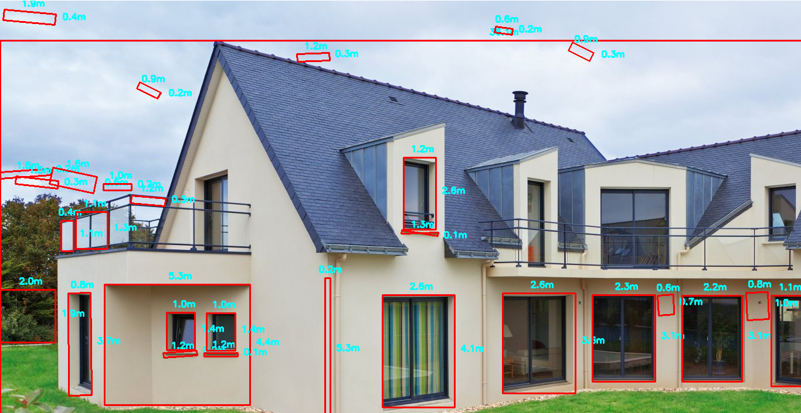

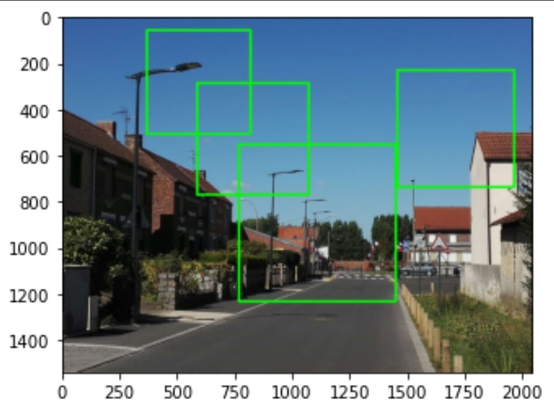
- La figure suivante concerne les poteaux a detection

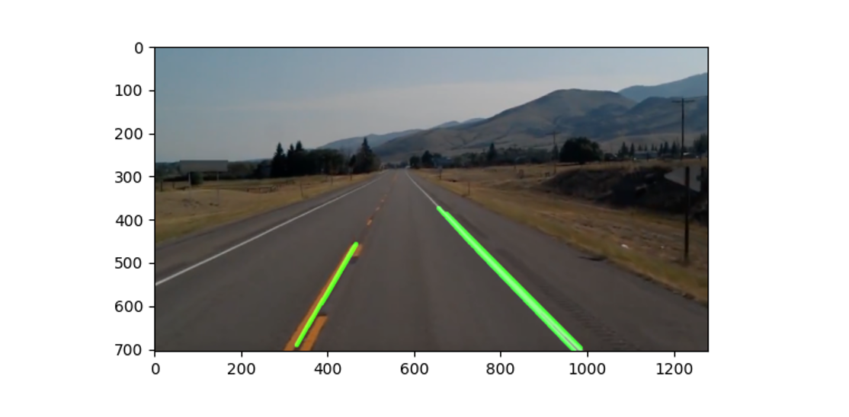
- pour la détection de la route



